18.05..2020.Физика .9 класс
Тема урока :. Строение, излучения и эволюция Солнца и звезд.Строение и эволюция Вселенной. (§)
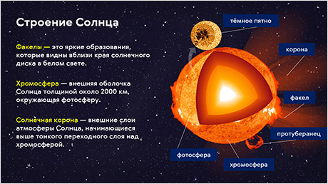

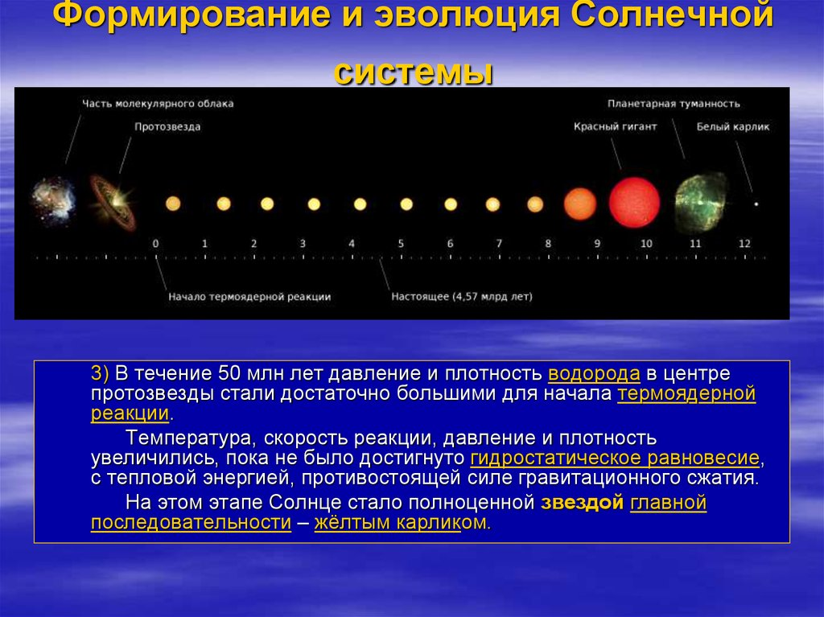
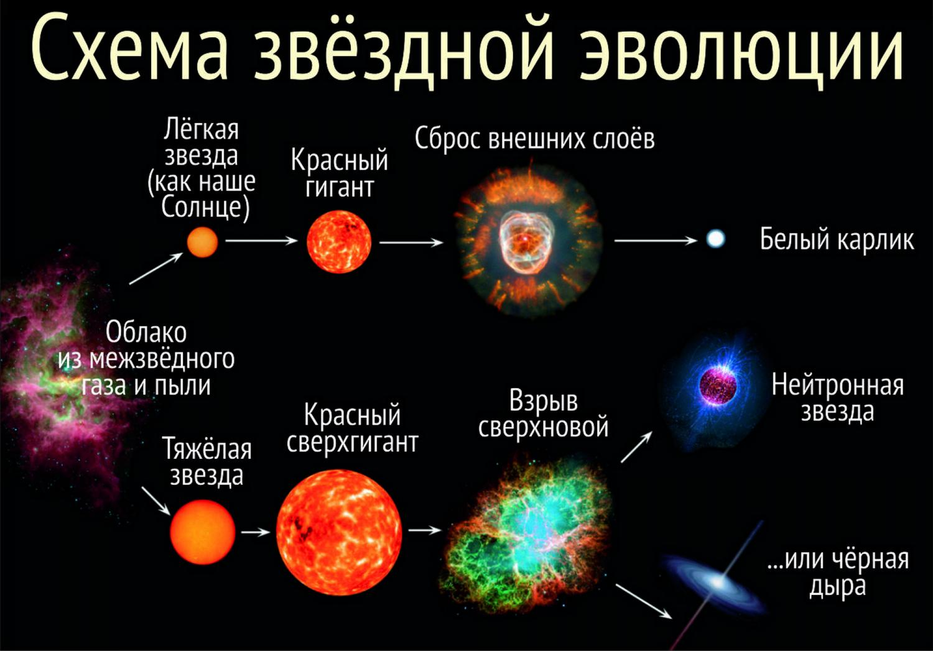

Д/з Изучить §69,70.

